**EXMO. SR. PRESIDENTE DA CÂMARA MUNICIPAL DE SUMARÉ.**

**MOÇÃO DE CONGRATULAÇÃO** e **APLUASOS** ao R7 Picerno Futebol Clube.

No uso de minhas atribuições legais, venho, perante esta honrosa Casa de Leis, apresentar a seguinte **Moção de Congratulação e Aplausos** ao **R7 Picerno Futebol Clube**.

Considerando que o R7 Picerno Futebol Clube foi fundado em 01 de abril de 2018, por um grupo de amigos com um forte espírito de solidariedade e compromisso social, realizando ações como a entrega de ovos de Páscoa, festas para crianças, celebrações de Natal e a doação de cestas básicas;

Considerando que, além das ações sociais, o grupo decidiu fortalecer os laços de amizade através do esporte, fundando assim o R7 Picerno Futebol Clube;

Considerando que, ao longo dos seus 06 anos de fundação, o R7 Picerno vem acumulando notáveis conquistas em diversos campeonatos e torneios, a saber:

* Campeão da Copa Planalto nos anos de 2019, 2021 e 2023 (com interrupção em 2020 devido à pandemia); terceiro lugar no Campeonato Amador da Segunda Divisão de 2022, garantindo o acesso à Primeira Divisão; terceiro lugar no Campeonato Amador da Primeira Divisão de 2023; **Bicampeão da Copa RMC Ases em 2023 e 2024, o maior campeonato da região.**

Considerando que o R7 Picerno é o único time da região a conquistar o título de campeão por dois anos consecutivos na Copa RMC Ases, destacando-se em 2024, quando mais de 10 times da cidade participaram, sendo o R7 o único a representar Sumaré até as finais e consagrando-se bicampeão;

Considerando que o R7 Picerno tem se destacado e conquistado seu espaço com humildade e dedicação de toda a sua diretoria, demonstrando que a manutenção de um time competitivo e de qualidade exige muita organização e trabalho;

Diante do exposto, apresento esta Moção de Congratulação e Aplausos ao R7 Picerno Futebol Clube, parabenizando a todos os jogadores, diretoria e colaboradores por suas conquistas e pelo relevante trabalho realizado em prol do esporte e da comunidade de Sumaré.

Ante o exposto, ouvido o Plenário e atendidas às formalidades regimentais, requeiro e fique constando da ata desta Sessão Legislativa, a Moção de Congratulação ao R7 Picerno Futebol Clube.

Sala das Sessões,06 de agosto de 2024.

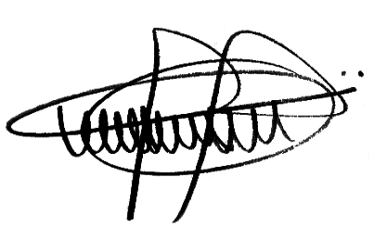

**ANDRE DA FARMÁCIA**

**MDB**

